**计算机程序设计基础（C++)**

**实验报告**

专业班级： 软件工程2306

学 号： 8209230608

姓 名： 邱宇轩

**实验报告成绩：**

|  |  |  |  |  |  |  |
| --- | --- | --- | --- | --- | --- | --- |
| **实验** | **实验一** | **实验二** | **实验三** | **实验四** | **实验五** | **总评** |
| **成绩** |  |  |  |  |  |  |

**批阅教师：**

**实验一、实验环境与简单程序设计**

**一、实验目的**

1、掌握集成开发环境，掌握C++程序的基本要素以及完整的C++程序开发过程。

2、掌握基本数据类型、运算符和表达式的使用。理解隐式转换和强制转换，理解数据超过该数据类型

表示范围时的溢出。掌握不同数据之间的混合算术运算中数据类型的转换。

3、变量的定义与常量的使用。

4、输入、输出的实现。

5、编译信息的理解与错误的修改。

6、简单程序的设计。

**二、实验内容**

熟悉C++编程环境，可以使用VS；对已经能熟练掌握C++开发环境的同学，可

以跳过本部分内容）

**1.编辑输入下列程序，找出下面代码的错误并改正：**

#include<iostream>

using namespace std;

int main()

{

Int i = k + 1;

cout << i++ << endl;

int i = 1;

cout << i++ << endl;

cout << "Welcome to C++"<<endl;

return 0;

}

**2.求圆锥的体积：要求键盘输入圆锥底的半径、锥高，使用标识符常量定义圆周率。**

(1)创建一个控制台项目

(2)在文件中输入程序内容，存盘

(3)编译、连接、运行；观察结果

**3**.**通过下面程序验证你所使用系统上运行的C++编译器中每个基本数据类型的长度。**

#include<iostream>

using namespace std;

int main()

{

cout << "char length:" << sizeof(char) << endl;

cout << "int length:" << sizeof(int) << endl;

}

**4.观察下面程序的执行结果。**

#include <iostream>

#include <iomanip>

using namespace std;

int main()

unsigned int testUnint=65534;//oxfffe

cout << "output in unsigned int 1 type:"" << testUnint<< end;//<<oct;

cout << "output in char type:!" << static_ cast<char>(testUnint)<< endl;

cout << "output in short type:" << static_ cast<short>(testUnint)<< endl;//为什么结果为-2?:

cout << "output in int type:" << static_ cast<int>. (testUnint)<< endl;

cout << "output in double type:"<< static cast<double>(testUnint)<< endl;

cout << "output in double type:" <<setprecision(4)<< static_ cast<double>(testUnint)<< endl;

cout << "output in Hex unsigned int type:" <<hex<< testUnint<< endl; //16进制输出

system("pause");

return 0;

**自己编程测试一下将testUnint按8进制输出<<oct;je_将一个实数转换成int,观察结果。**

**5.编程，输入华氏温度，将其转换为摄氏温度后输出（保留两位小数）。**

**三、算法分析，程序结果**

1.Int不能用大写，应改为int，k未定义i重定义。应该定义k，把第二次定义的i改为其他变量，代码如下：

#include<iostream>

using namespace std;

int main()

{

int k = 0;

int i = 1+k;

cout << i++ << endl;

int a= 10;

cout << a++ << endl;

cout << "Welcome to C++" << endl;

return 0;

}

输出结果如图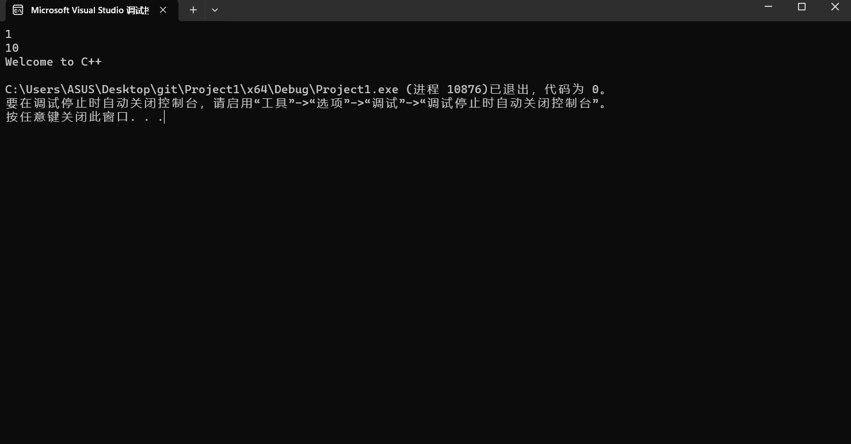

2.代码如下：

#include <iostream>

using namespace std;

const float pi = 3.1415926;

//控制台项目

int main()

{

int r, h;

cout << "请输入圆锥底半径";

cin >> r;

cout << "请输入圆锥高";

cin >> h;

cout << "圆锥的体积为" << pi*r*r*h/3;

当输入圆锥底面半径，高时，程序会输出圆锥体积

如输入r=1，h=2，输出结果如下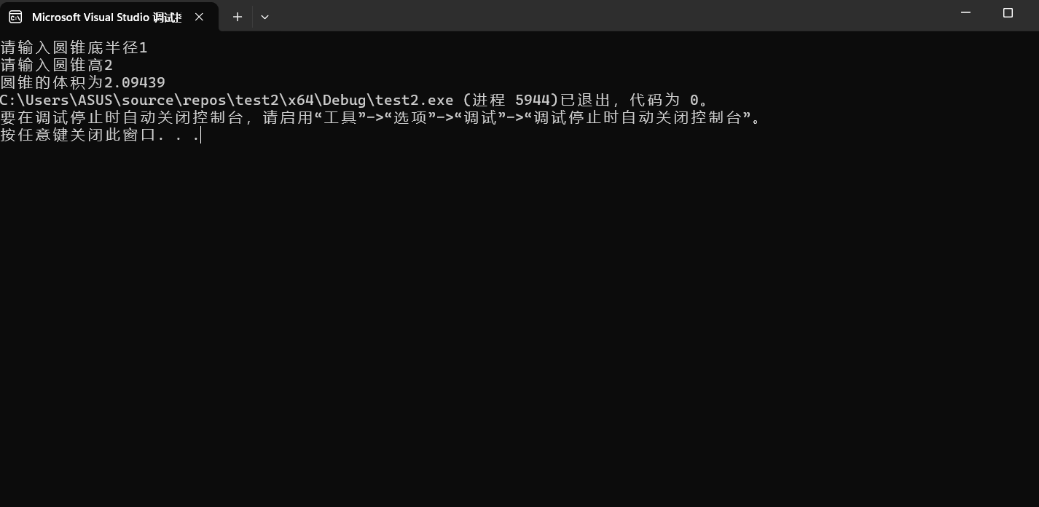

}

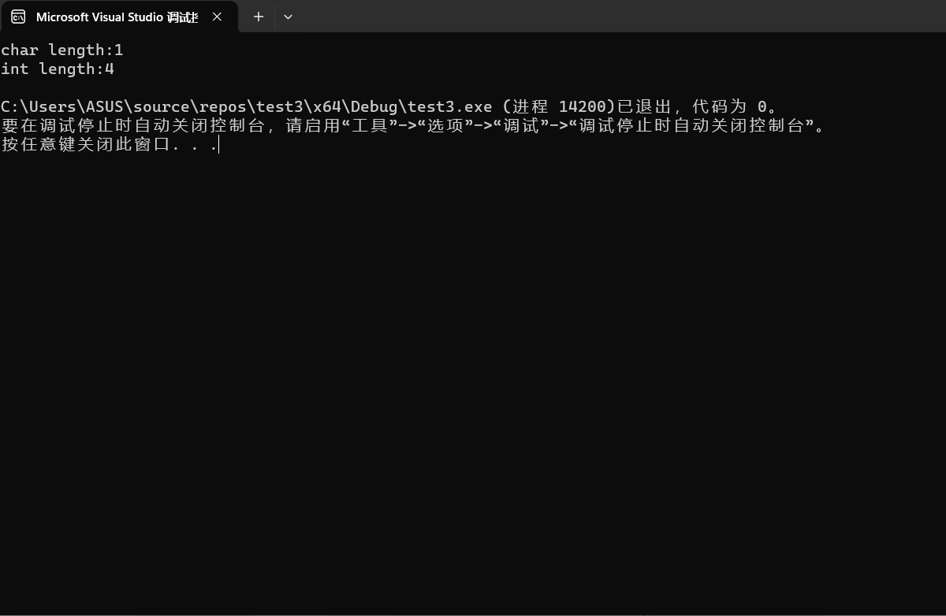3.char的长度为1个字节，int 的长度为4个字节。

4.代码如下：#include <iostream>

#include <iomanip>

using namespace std;

int main() {

unsigned int testUnint = 65534;//oxfffe

cout << "output in unsigned int 1 type:" << testUnint<<endl;//<<oct;

cout << "output in char type:" << static_cast<char>(testUnint) << endl;

cout << "output in short type:" << static_cast<short>(testUnint) << endl;//为什么结果为-2?:

cout << "output in int type:" << static_cast<int> (testUnint) << endl;

cout << "output in double type:" << static_cast<double>(testUnint) << endl;

cout << "output in double type:" << setprecision(4) << static_cast<double>(testUnint) << endl;

cout << "output in Hex unsigned int type:" << hex << testUnint << endl; //16进制输出

//将testUnint按8进制输出<<oct;je_将一个实数转换成int,如下

cout << "output in Oct unsigned int type:" << oct << testUnint << endl;//八进制输出

//下面将一个实数转化为int

float a = 3.14159265;

cout << "output in int type" << static_cast<int>(testUnint) << endl;

system("pause");

return 0;

}

其中输出结果为-2的原因是short int取值范围为-32768~32767，testUnint=65534超过该范围。testUnint转化为八进制的结果为177776，将a=3.1415转化为int型时输出结果为3. 

5. #include<iostream>

#include<iomanip>

using namespace std;

int main()

{

//摄氏度 = (华氏度-32°F) ÷ 1.8

cout << "请输入华氏温度";

float a;

cin >> a;

cout << "摄氏温度为" << fixed<<setprecision(2)<<(a - 32) / 1.8;

}

输入23结果如图

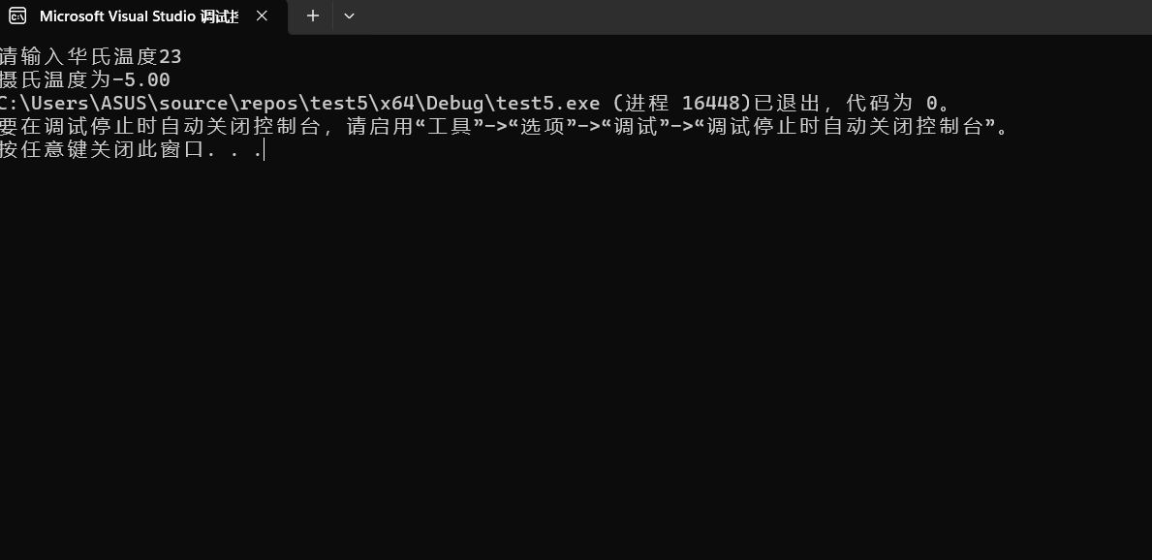

**四、遇到的问题与解决方法**

无法输出两位小数，使用头文件<iomanip>解决该问题。

**五、体会**

我理解数据超过该数据类型表示范围时的溢出，掌握不同数据之间的混合算术运算中数据类型的转换，学会修改基本的程序错误，学会自主学习未知知识。

我基本掌握了集成开发环境，掌握C++程序的基本要素以及较为完整的C++程序开发过程。

我会自主解决问题，具备一定的修改程序能力。

**实验二、数据结构**

**一、实验目的**

1、学习与掌握逻辑运算与逻辑表达式。

2、熟练掌握if、switch、while、do-while，for语句的语法结构与执行过程。

3、掌握选择、循环程序的设计方法

**二、实验内容**

1、输入一个字符，如果为小写，转换为大写输出，否则，输出其后继字符的ASCII码值。

2、输入x计算表达式的值：

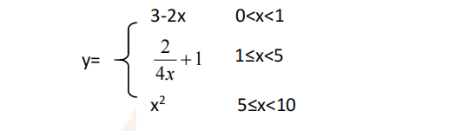

分别输入 0.2, 1, 5 , 0,观察输出结果。

1. 输入三角形的三条边，求周长，并判断该三角形是否为等腰三角形（提示：要三边是否可以构成三角形）。

4、 完成计算器程序，实现（+ - * / %）运算。考虑除数为 0 与运算符非法的情况。

5、输入一行字符，分别统计出其中英文字母、空格、数字字符和其它字符的个数。

提示：从键盘上读入一个字符给变量 c，判断 c 是属于哪种字符并计数，循环读入下个字符，直到回车换行字符'\n'为止。

cin，scanf（）都不能读入空格以及‘\n’字符，查找资料解决输入这两个字符的方法。

（这个题训练大家自主学习能力以及如何获取新知识、探索解决未知问题的能力。）

6、编写一个程序：从键盘上输入两个正整数，求 a 和 b 的最大公约数与最小公倍数。

7、使用循环结构输出下列图形：

*

**

***

****

*****

8、从键盘输入 a，用迭代法求 a 的平方根 x= *a* 。求平方根的迭代公式为：

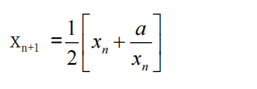

要求精确到|xn+1 - xn|<10 -5。

提示：迭代法是把 xn代入迭代公式右边，计算出 xn+1来，然后把 xn+1 作为新的 xn ，计算出新的 xn+1，如此重复，直到|xn+1 - xn|<10 -5 时，xn+1 为所求的平方根。可以把 a 作为 xn 的初始值。

思考：（1）如果输入 a 为负，在运行时会出现什么情况? 修改程序使之能处理任何的 a 值。

(2）能否|xn+1 -xn|<10 -10或更小? 为什么? 请试一下。

9、苹果每个 0.8 元，第一天买 2 个，第二天开始，每天买前天的 2 倍，直到购买的苹果数不超过100的最大值，求每天平均花多少钱。

**三、算法分析，程序结果**

**1.**#include<iostream>

using namespace std;

int main() {

cout << "请输入一个字符";

char a;

cin >> a;

if (a <= 90 && a >= 65) { a += 1; }//若a为大写

else {//若a为小写

a = a - 32;

}

cout << "转化后的字符为：" << a;

}

思维导图如下：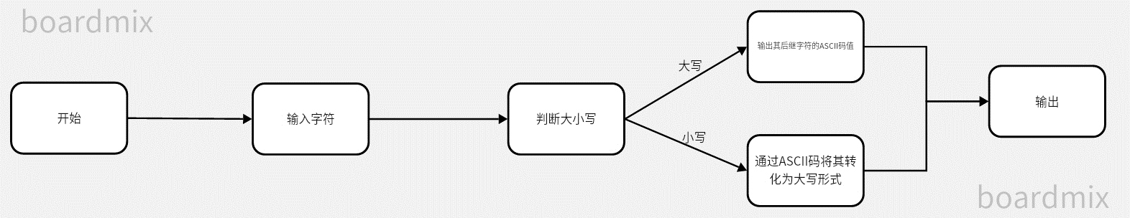

2. #include<iostream>

using namespace std;

int main() {

float x,y;

cin >> x;

if (x < 1 && x>0) {

y = (3 - 2*x);

}

else if(x<5&&x>=1)

{

y = (2 / (4 * x) + 1);

}

else if (x < 10 && x >= 5) { y = x * x; }

cout<<y;

输出结果为2.6，1.5，25，其中输入为0时引发异常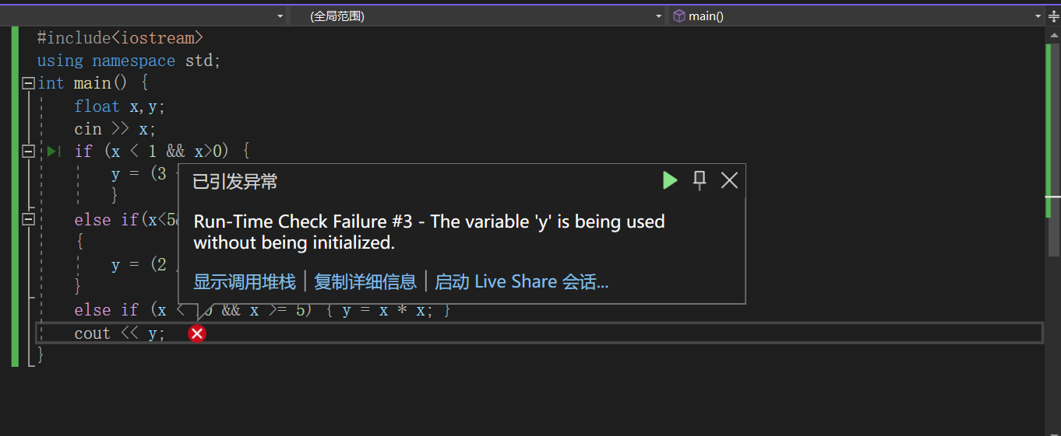

}

3.代码如下：#include<iostream>

using namespace std;

int main(){

int a, b, c;

cin >> a;

cin >> b;

cin >> c;

if (a + b > c && a - b<c && a + c>b && b + c > a && a - c < b && b - c < a && b - a < c && c - a < b && c - b < a) {

if (a == b || a == c || b == c) {

cout << "它是等腰三角形";

}

else {

cout<<"它不是等腰三角形;"

}

}

else { cout << "这无法构成三角形"; }

}

当输入三角形三边为1,9,7时结果如下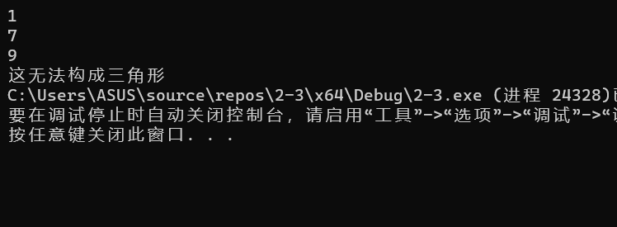

当输入三边分别为4,4,5时

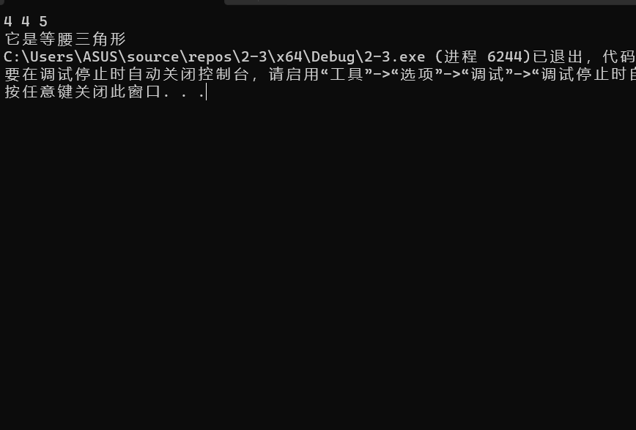

4. #include<iostream>

using namespace std;

int main() {

int a, b,d; char c;

cout << "请输入第一个数字";

cin >> a;

cout << "请输入运算符号";

cin >> c;

cout << "请输入第二个数字";

cin >> b;

switch (c)

{

case'+':d = a + b; cout << a << c << b << " =" << d; break;

case'-':d = a - b; cout << a << c << b << " =" << d; break;

case'*':d = a * b; cout << a << c << b << " =" << d; break;

case'/':if (b == 0) { cout << "运算不合法"; }

else { d = a / b; cout << a << c << b << " =" << d;

}break;

case'%':if (b == 0) { cout << "运算不合法"; }

else { d = a % b; cout << a << c << b << " =" << d;

} break;

default:cout << "运算符不合法";

break;

}

}

**5.项目代码：**#include <iostream>

using namespace std;

int main() {

char a='a'; int letter(0), space(0), number(0), other(0);

while (a!='\n')

{

a = getchar();

if (a < 57 && a >= 49) { number++; }

else if((a>=65&&a<=90)||(a>=97&&a<=122)){letter++;}

else if (a == 32) { space++; }

else { other++; }

}

cout << "数字的个数是" << number<<endl;

cout << "字母的个数是" << letter << endl;

cout << "空格的个数是" << space << endl;

cout << "其他字符的个数是" <<other-1 << endl;

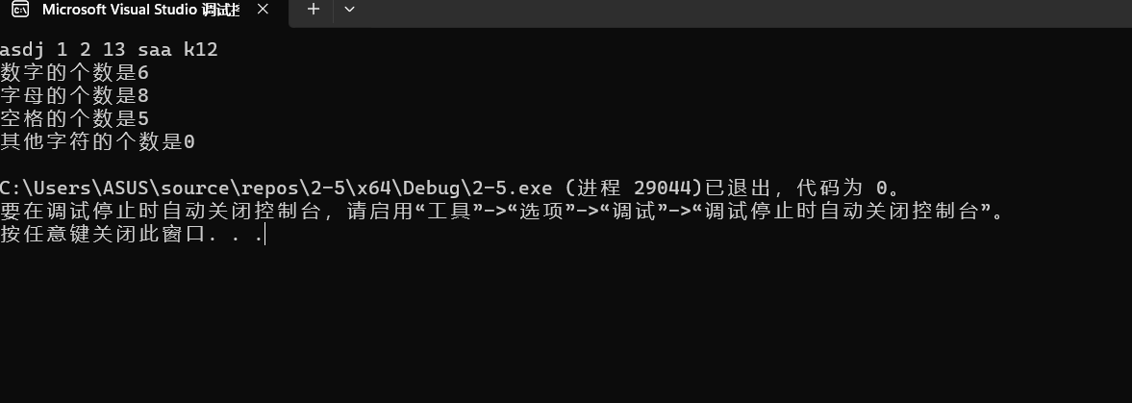

当输入一串字符时，程序能够正确执行。

流程图如下：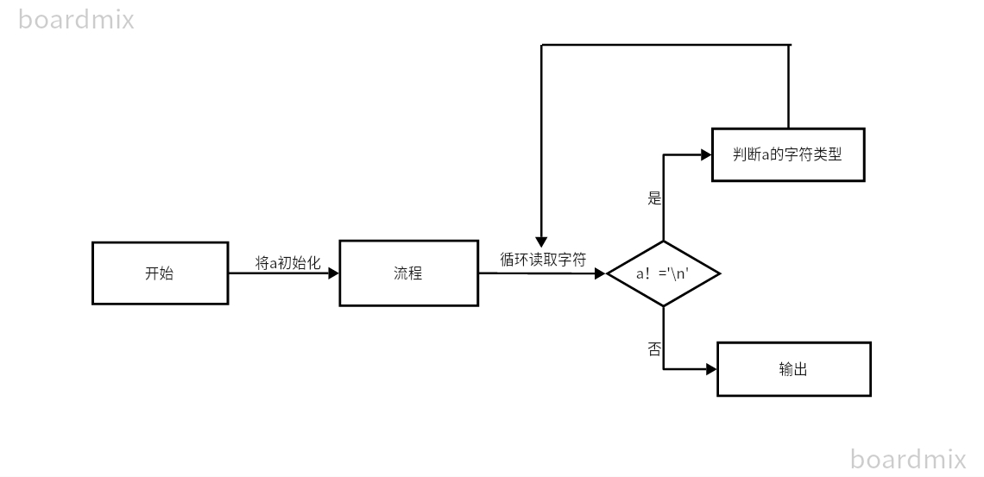

}**6.项目代码：**#include<iostream>

using namespace std;

int main() {

int a, b,c;

cin >> a;

cin >> b;

//求最大公因数

if (a >= b) { c= b; }

else { c= a; }

for (; c > 0; c--) {

if ((a % c == 0) && ((b % c) == 0)) { cout << "a，b的最大公约数为：" << c<<endl; break; }

}

//求最小公倍数

if (a >= b) { c = a; }

else { c = b;}

for (;; c++) {

if ((c % a == 0) && (c % b == 0)) { cout << "a，b的最小公倍数为：" << c<<endl; break; }

}

}

7.代码：#include<iostream>

using namespace std;

int main() {

int i = 0;

int a = 1;

for (; a <= 5; a++) {

i = 0;

for (; i < a; i++) {

cout << "*";

}

cout << endl; }

}

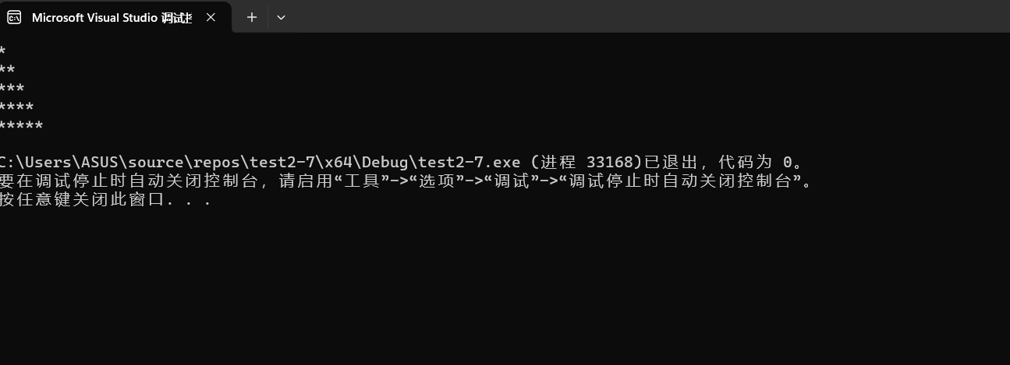结果

**8.** #include<iostream>

using namespace std;

int main() {

float a, b,c,x,y ;

cin >> a;

b = a;//此处b为xn

x = b; y = 0.5 * (x + a / x);

for (;((x-y)<0.00001&&(x-y)> -0.00001)==0;) {

x = y; y = 0.5 * (x + a / x);

}

cout << y;

}

1. 若a为负数，则a无平方根，程序错误，修改后代码：

#include<iostream>

using namespace std;

int main() {

float a, b,c,x,y ;

cin >> a;

if (a >= 0) {

b = a;//此处b为xn

x = b; y = 0.5 * (x + a / x);

for (; ((x - y) < 0.00001 && (x - y) > -0.00001) == 0;) {

x = y; y = 0.5 * (x + a / x);

}

cout << y;

}

else { cout << "a值不能为负数"; }

}

（2）不能，double的精度不够。

**9.代码如下：**

#include <iostream>

using namespace std;

int main() {

int a = 2, b = 0, c = 0;//a为每日苹果数，c为总苹果数

while (a <= 100)

{

c += a;

a = a * 2;

b++;

}

cout << "平均每天花的钱是:" << (c * 0.8 )/ b;

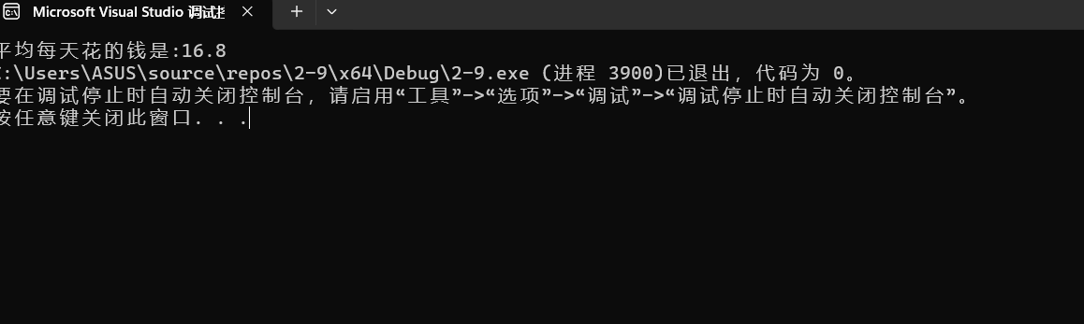}运行结果为16.8

**四、遇到的问题与解决方法**

无法把字符大小写相互转换，后续通过利用ASCII码将字符大小写转化。

cin不能读入空格以及‘\n’字符，后续查找资料解决输入这两个字符的方法，使用getchar（）函数解决。

无法逐个循环写入字符，使用getchar函数和while循环结构解决

**五、体会**

学习对自学能力有要求，要加强自学，获取新知的能力，遇到问题要学会自行搜集资料，并想办法分步骤解决。